TỔ SƯ BỒ ÐỀ ÐẠT MA
Giáo sư Vũ Ðức, N.D.
Nguồn
http:://www.quangduc.com
Chuyển sang ebook 11 – 8 - 2009
Người thực hiện : Nam Thiên – namthien@gmail.com
Link Audio Tại Website http://www.phatphaponline.org

---o0o---
Nhiều sử sách đã ghi chép lại cuộc đời của Tổ sư Bồ Ðề Ðạt Ma, với những huyền thoại kỳ bí. Xuyên qua những tài liệu: "Cao Tăng Truyện? của Nam Sơn Ðạo Tuyên, "Truyền Ðăng Lục" của Thiền Sư Ðạo Nguyên, và "Bích Nham Lục" của Phật Quả Viên Ngộ, những huyền thoại về ngài được ghi nhận như: Ðạt Ma vượt sóng biển qua Ðông Ðộ, Ðạt Ma cởi bè lau qua sông Dương Tử, Ðạt Ma xách dép phi hành trên ngọn núi Thống Lãnh, Ðạt Ma ngồi thiền ngủ gục, cắt mí mắt, rơi xuống thành cây trà đầu tiên (từ đó xuất hiện Trà Ðạo) . Tất cả những huyền thoại kỳ bí này nhằm để thi vị hóa sự tôn kính tối cao của người đời, đối với cuộc đời ngang dọc của Bồ Ðề Ðạt Ma, một nhân vật siêu phàm, xuất chúng về đường tư tưởng và học thuật, một tâm hồn phóng khoáng, siêu thoát, phá chấp và nghịch đời. Ngài đã hiên ngang chủ trương chống lại các triết thuyết theo danh số, giáo điều lúc bấy giờ. Ðó là những nét độc đáo của ngài. Tổ sư Bồ Ðề Ðạt Ma đã đi vào lịch sử nhân loại trong suốt 15 thế kỷ qua, bằng nhiều nghi án lịch sử quan trọng, bên cạnh những huyền thoại kỳ bí, đã khiến cho một số học giả Ðông Tây đặt thành nghi vấn và phủ nhận về nhân vật, cuộc đời của ngài, như các học giả: Phùng Hữu Lan (Trung Hoa), P. Pelliot, Conze, . Trái lại, sự hiện hữu của ngài đã được chấp nhận qua nhiều sử sách, đại diện gồm có các học giả: Hồ Thích (Trung Hoa), Praboth Chandra Bagchi (Ấn Ðộ), Suziki (Nhật Bản), Watts, Hebert, Sasaki, Watanabe, Dumoulin, . và các sách "Lịch sử Phật Giáo Trung Quốc", sách "Võ Thuật Tùng Thủ" do tác giả Quảng Từ Lão Ni, tức là Tường Bình Công Chúa con vua Ung Chính đời nhà Thanh.
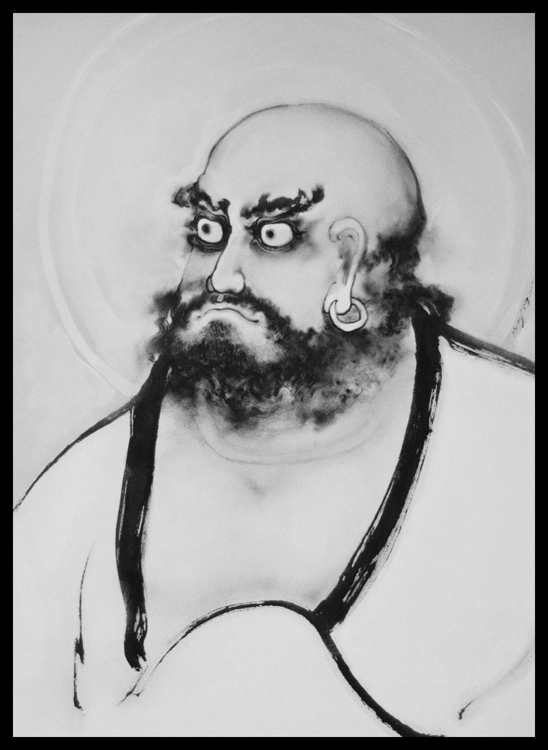
Chân dung Tổ Bồ Đề Đạt Ma
(Trang của Họa sĩ Phượng Hồng, 2006)
Bồ Ðề Lạt Ma tên thật là Bồ Ðề Ða La (Bodhi Tara), con thứ ba của vua Chí Vương, thuộc giòng Sát Ðế Ly, nước Quốc Hương, Nam Thiên Trúc (vùng cao nguyên Dekkan), thuộc phía nam Ấn Ðộ.
Bồ Ðề Lạt Ma là pháp hiệu, được đặt khi bái sư với ngài Bát Nhã Ða La (Prajanatra), một tổ sư Thiền Tông đời thứ 27 của Ấn Ðộ. Một hôm, Tổ gọi Bồ Ðề Lạt Ma đến truyền pháp và dạy rằng:
"Sáu mươi năm sau ngày ta viên tịch, đệ tử nên lưu hành sang Ðông Ðộ Trung Hoa truyền đạo, vì môi trường hướng Ðông rất thích hợp với Thiền Tông." Tiếp theo đó, Bồ Ðề Lạt Ma được sư phụ truyền thụ y bát, để kế thừa nhiệm vụ Tổ Thiền Tông Ấn Ðộ đời thứ 28.
Tại Ấn Ðộ, Tổ sư Bồ Ðề Lạt Ma nhận thấy niềm tin của Phật tử đã bị xáo trộn, vì sự phân hóa của Phật Giáo, gây nên bởi sáu đại môn đồ của ngài Phật Ðà Tiên, trở thành sáu tông phái khác nhau, với tư tưởng xa dần nguyên lý Phật giáo như: Hữu Tướng Tông, Vô Tướng Tông, Ðịnh Huệ Tông, Giới Hạnh Tông, Vô Ðắc Tông, Tịch Tịch Tông.
Do đó, ngài đã ra công thuyết phục được sáu vị lãnh đạo sáu tông phái này trở về nguồn chánh pháp đạo Phật. Cũng như, ngãi đã cảm hóa được vua Dị Kiến tỉnh ngộ, vì vua tin vào các tà thuyết xúi dục, ngăn cấm sự bành trướng của Phật giáo Ấn Ðộ lúc bấy giờ.
Ðể thực hiện lời di huấn của thầy mình, vào năm 517, Tổ sư Bồ Ðề Lạt Ma từ giả Ấn Ðộ, dùng thuyền vượt biển, trong ba năm, đến Quảng Châu, Trung Hoa vào ngày 21 tháng 9 năm 520 (Canh Tý), triều Lương Võ Ðế, niên hiệu Phổ Thông thứ bảy.
Ðến ngày mồng 1 tháng 10 năm 520 (Canh Tý), ngài được vua Lương Võ Ðế triệu vào cung Kim Lăng giảng đạo. Sau mười chín ngày thuyết giảng tại triều đình, ngài thất vọng vì căn cơ của nhà vua và các triều thần không thể lãnh hội được những tư tưởng Thiền của ngài trong đề tài Ðạt Ma Huyết Mạch Luận gồm có: Phật Tâm, Phật Tánh, và Pháp Thân, . ngài tự thán với bài kệ sau:
"Nhất tiển tầm thường, lạc nhất điêu,
Cánh gia nhất tiển, dĩ tương thiêu.
Trực quy thiếu thất, phong tiền tọa,
Lương chúa hưu ngôn, cánh khứ chiêu."
Dịch nghĩa tạm như sau:
"Mỗi mũi tầm thường, lạc chim điêu,
Mũi tiếp dồn thêm, đốt cháy tiêu.
Trực chỉ Thiếu Lâm, ngồi vách đá,
Vua Lương thôi chớ, thỉnh cùng kêu."
Sau đó ngài cô đơn từ giã cung Kim Lăng, vượt sông Dương Tử, qua vùng Bắc Giang, nhập cảnh nước Ngụy, đến Lạc Dương, dừng chân tại chùa Thiếu Lâm Tự, thuộc núi Tung Sơn, vào ngày 23 tháng 11 năm 520 (Canh Tý) đời Hậu Ngụy, vua Hiếu Minh Ðế, niên hiệu Chánh Quang Nguyên. Tại Thiếu Lâm Tự, ngài ngồi im lặng, mặt hướng về vách đá để tham thiền nhập định. Người đời lúc bấy giờ gọi ngài là Bích Quán Bà La Môn, nghĩa là thầy Bà La Môn ngồi nhìn vách (theo Cao Tăng Truyện).
Trong chín năm (9) "Diện Bích Tham Thiền", ngài đã tiếp độ và truyền y bát cho Nhị Tổ Huệ Khả (tức Thần Quang). Sau đó lần lượt được kề thừa đến vị Lục Tổ thứ sáu (6). Tổ sư Bồ Ðề Ðạt Ma viên tịch trong lúc ngồi tham thiền nhập định, vào ngày mồng 05 tháng 10 năm 529. Nhục thân được an táng tại chùa Ðinh Lâm, núi Hùng Nhĩ, sau đó bài vị được thờ tại chùa Thiếu Lâm Tự (theo sách Bích Nham Lục). Sau đây là bia văn của Lương Võ Ðế tưởng niệm ngài: "-Thấy như chẳng thấy. Gặp như chẳng gặp. Ðối mặt như chẳng đối mặt. Xưa đâu? Nay đâu? Oán bấy! Hận bấy!" Và bài tán:
" - Tâm có chăng? Sát nàng sớm lên diệu giác."
Ðể nhận được hình tướng của ngài, sử có ghi rằng:
".Sau khi vua Hiếu Trang (con vua Hiếu Minh Ðế, Hậu Ngụy) nghe Tống Vân thuật lại việc gặp mặt tổ, tại núi Thống Lãnh, vua liền chỉ thị Tống Vân, hợp cùng một số đại sư Thiếu Lâm Tự, để diễn tả lại các chi tiết về hình ảnh diện mạo của tổ, cho mười tám (18) nhà danh họa chân dung vẽ lại.
Theo sự diễn tả này, tổ có một thân hình cao lớn vạm vỡ, tướng đi đứng khoan thai lẹ làng. Lần đầu tiên, xuất hiện ở bờ biển Trung Hoa, tổ mặc y phục màu vàng theo lối Ấn Ðộ. Về sau, tổ hay dùng áo tràng kiểu Trung Hoa, đặc biệt, đầu thường phủ một chiếc khăn để cho sương gió. Râu, tóc, lông ngực, lông tay của tổ mọc tự do, dầy đặc dị thường. Chân trái có đeo chiếc vòng bạc, được gắn với bốn (4) chiếc chuông vàng nhỏ, tạo nên tiếng ngân vang, trong mỗi bước chân. Hai tay luôn đeo chiếc vòng từ ngọc lớn rộng như miệng chén. Mũi của tổ to lớn như chiếc mũi sư tử, miệng hay mím chặt, tạo thành một đường cong, ẩn sau vùng râu rậm. Tổ bị gãy mất hai chiếc răng cửa. Ðặc biệt nhất là đôi mắt, đa số người Ấn Ðộ đều có đôi mắt với tròng nâu hoặc đen, bên trong có hình xoắn ốc, trái lại, mắt tổ có màu xanh lỏ, to và có vẻ sâu thẳm như hư vô, không đáy. Ðôi mắt đó thường nhìn trừng trừng như đứng tròng bất động. Nhìn ai giống như có một mãnh lực vô hình, khiến người ta xao xuyến, khiếp sợ.
Sau nửa tháng, mười tám (18) bức chân dung đặc biệt về tổ được hoàn thành rất đẹp, trong nhiều tư thế khác nhau như đi, đứng hoặc ngồi. Mỗi họa sĩ tùy theo sở thích và khám phá của mình mà vẽ nên: Tổ vẫn vác chiếc gậy, có treo một chiếc dép, vai mang túi bụi đời, như lần cuối cùng Tống Vân gặp trên núi Thống Lãnh, nhưng chân không đạp lên cành lau, vượt sông Dương Tử, vào một chiều vắng bóng đò ngang độ khách. Có bức vẽ tổ đứng sừng sững, trên hòn đá bên một gốc lão tùng cằn cỗi.
Có bức vẽ tổ ngồi nhìn vách đá Trấn Võ Ðộng, theo tích "Cửu Niên Diện Bích Tham Thiền". Có bức vẽ tổ nhìn thẳng trực diện, đôi mắt trợn trừng trừng, nhìn thẳng vào người đối diện, đứng ở góc cạnh nào xem, đều thấy tổ nhìn theo. Có bức hình thấy tổ chìm trong mưa tuyết, đôi mắt nhìn vào hư vô. Mỗi bức chân dung là một tuyệt tác danh họa.nhưng Tống Vân cảm thấy thiếu một cài gì, không bao giò vẽ được. Mười tám (18) bức họa như mười tám xác không hồn, bất động, tuy vẽ Bồ Ðề Ðạt Ma, nhưng không phải Bồ Ðề Ðạt Ma. Không ai có thể vẽ tổ trên giấy mực.Nếu có chăng? Bóng dáng của tổ chỉ thành hình được theo tâm hồn tưởng tượng của mỗi người. Mười tám (18) bức danh họa này được xếp vào kho tàng quốc gia."
Sau khi hưởng thọ được tám mươi chín (89) tuổi, ngài viên tịch vào năm 529, và để lại cho hậu thế hai công trình khai sáng: Thiền Tông và Võ Học, tại chùa Thiếu Lâm Tự. Về sau, nhờ vào các vị sư tổ kế thừa, những thiên tài Trung Hoa, đã gia công phát huy đưa Thiền Tông Ðạt Ma lên ngôi vị độc đáo, trong các tông phái Phật Giáo Ðại Thừa. Cũng như, môn võ học Thiếu Lâm Tự trở nên một quốc kỹ của Trung Hoa, một đại môn phái danh trấn giang hồ, mọi người kính nể, trong suốt mười lăm (15) thế kỷ qua, trên các nước Châu Á. Hiện nay, thiền tông Ðạt Ma và võ học Thiếu Lâm Tự đã được nhiều người nghiên cứu và học tập, tại các quốc gia trên thế giới.
Nếu muốn nói: - Thiền tông là tâm hồn, võ học là thể xác của Ðạt Ma, do đó, sự xuất hiện của hai nền tư tưởng và học thuật này, chính là hiện tượng siêu hóa nghệ thuật thật sự của những con người Ðạt Ma, tại Thiếu Lâm Tự. Tổ sư Bồ Ðề Ðạt Ma đã thật sự đi vào huyền sử nhân loại, để sống mãi vời sự tôn kính cao cả, trong tâm tưởng của người đời

---o0o---
Hết

